Türkalp KUCUR
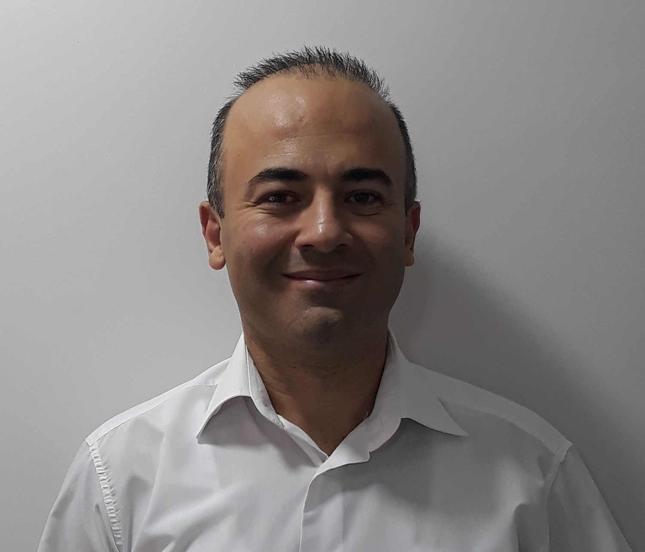
📍 Istanbul (Anadolu Yakası), Türkiye
📞 0505 427 01 23
✉️ turkalp.kucur@gmail.com
🔗 https://www.linkedin.com/in/t%C3%BCrkalp-kucur-9a3777b8/
🔗 https://github.com/turkalpkucur

PROFİL
20 senelik uzman yazılım mühendisliği tecrübemle c#, MsSql, PostgreSql, rest api sistemlerini kullanarak yazılım geliştirdim. Takım liderliği yaptım. Yazılım mimarlığı yaptım. Sağlık, Crm,kurumsal uygulamaları geliştirdim, devam ediyorum.
Performanslı, ölçeklenebilir, bulut tabanlı, sürdürülebilir yazılımlar geliştirmeye odaklanıyorum. Yazılım mimarilerine sadık kalarak, son teknolojileri takip ederek özellikle yapay zeka araçlarını da gerekirse kullanarak zaman kazanarak yazılım geliştiriyorum. Waterfall ve agile yöntemleri ile de senior developer olarak yazılım geliştirdim.

Problem çözmeyi severim.
Yazılım geliştirip bitirmek ile bitmiyor tabiki. Kriz yönetimi ve kontrolü, Problemlerin çözümünde problemin iyi analiz edilmesi, hızlı ve kalıcı çözümlenmesi, zamanı verimli kullanma alanlarında kendimi yaşım gereği deneyim ve tecrübeliyim. Takım çalışmasına yatkın, problem çözme becerileri güçlü ve yeni teknolojileri hızlı öğrenebilen bir geliştiriciyim.
Öğrenmeyi severim, yeni teknolojileri takip ediyorum.
Kendimi şu anda yapay zeka algoritmalarını öğrenmekle odaklanmış durumdayım. Frontend ve mobil tarafında da kendimi geliştiriyorum.
Sosyal bir insan olarak, zamanı iyi kullanmayı seviyorum. Tv izlemekten ziyada elektronik ve rc hobilere düşkünüm. Spor yapmayı severim.

TEKNİK YETENEKLER
Backend
C#
.NET 8
ASP.NET Core Web API
Entity Framework Core
Dapper
LINQ

Veritabanı
PostgreSQL
Microsoft SQL Server
Redis

Frontend
React
Next.js
TypeScript
JavaScript
JQuery
HTML5
CSS3

Mobile
Native Android Development
React Native

External Tools
Telerik Controls
Devextreme Controls

DevOps & Araçlar
Docker
Git
GitHub
IIS
Nginx

Bildirim Sistemleri
Ably

Mimari
Clean Architecture
Onion Architecture
CQRS
Repository Pattern
Dependency Injection
Microservices

Sektör Bilgisi
Crm
Accounting
Erp Sistemleri
Ödeme sistemleri
Sosyal Medya Whatsapp Business API

Sertifikalar:
Bilge Adam Yazılım ve Veritabanı Uzmanlığı (2012-2013)
Kariyer Mimarı Android Development (2013)

Yabancı Dil:
İngilizce : B2 seviyesi (okuma-yazma-konuşma)

İş Deneyimleri

Şirket Adı: Infotec Bilişim
Senior Full Stack Developer
01/2022 - Devam Ediyor

Sorumluluklar
www.wease.io Lead Management System v1: Bulut tabanlı sistem, tüm Frontend ve Backend yazılım, her şeyi ile ilgilendim. WebRtc, Reporting, ably, webhook.
Kullanılan teknoloji: Backbone.js, .net core 3.1, mssql server. Monolith Mimari
Reactjs kullanılarak webrtc görüşme ekledim, takvim ve raporlama toolları ekledim…
www.wease.io Lead Management System v2: Bulut tabanlı sistem, microservisler, Cqrs mimarisi altında katmanlı mimari projede kodlama yaptım. (Geliştirmeler, raporlama ), Reporting, ably, webhook.
Next.js projesinde frontend ile ilgili form ekranları yaptım.
Bunların dışında sigorta ekranı ile ilgili backend servislerinin hazırlanması ile ilgili süreçte yer aldım.
Teknolojiler:
.NET , MsSql, PostgreSQL, Dapper, React

Özellikler
Yetkilendirme ve kimlik doğrulama
Dinamik raporlama
Satış takibi
Görev yönetimi
Proje Yönetim Sistemi

Şirket Adı :Mega Code
Senior Full Stack Developer
09/2018 – 12/2021
Sorumluluklar
Kurumsal web uygulamaları geliştirme
Yeni özellik geliştirme
Hata düzeltmeleri
Müşteri taleplerinin analiz edilmesi
PROJELER
Acente365 Sigortacılık (Bulut tabanlı sistem, monolith mimari, frontend-backend development) form ekranları, raporlarma ekranları , arka plan servisleri, bildirim sistemleri
Sea365 Denizcilik Catering Portal (Bulut tabanlı sistem, monolith mimari, frontend-backend development) form ekranları, raporlarma ekranları , arka plan servisleri, bildirim sistemleri
Dijipol Sigorta Portal (mikroservisler, backend geliştirme) arka plan servisleri, bildirim sistemleri

Teknolojiler:
.NET, PostgreSQL, Dapper, React

Özellikler
Yetkilendirme ve kimlik doğrulama
Dinamik raporlama
Satış takibi
Görev yönetimi
Proje Yönetim Sistemi
Teknolojiler:
.NET , MsSql, React

Şirket Adı :Akınsoft
Software Development Team Lead
04/2018 – 09/2018
Sorumluluklar
Bulut tabanlı ön mühasebe yazılımı geliştirme (Bulut tabanlı sistem, monolith mimari, frontend-backend development proje beta sürümü tamamlandı.)
Teknolojiler:
.NET , PostgreSQL, Dapper

Özellikler
Yetkilendirme ve kimlik doğrulama
Dinamik raporlama

Şirket Adı :Crt Yazılım
Full Stack Developer
01/2014 – 04/2018

Sorumluluklar
Crm yazılımının Silverlight teknolojisinden mvc teknolojisine geçişi (monolith mimari, frontend-backend development)
Teknolojiler:
.NET , Mssql

Özellikler
Ekranların Tasarımı, servislerin yazılması
Yetkilendirme ve kimlik doğrulama
Dinamik raporlama

2 adet avukatlık bürosunun kullandığı yazılım için mobile android native app geliştirdim

Şirket Adı :Emko Emaye
Junior Developer
09/2009 – 12/2013
Sorumluluklar
Şirket içi erp yazılımı için ekranlar yaptım. elektronik akıllı tahta sistemi için jr developer olarak çalıştım.
Teknolojiler:
.NET , Mssql

